20 апреля 2023 г. состоялось очередное заседание СНО «ПРОГРЕСС». Поводом для встречи стали многочисленные вопросы студентов о том, как сохранить исторические здания и культурную самобытность города, как сделать город удобным, почему не всегда удается достучаться до представителей власти. Решено было объединить эти вопросы в блок, посвященный «городскому» праву.
Некоторые участники показали свои районы на генеральном плане Москвы, сравнили их с территориальным зонированием других районов и других городов.
Обратились к сайтам муниципальных образований, провели исследование по проводимым в настоящее время публичным слушаниям, посвященным градостроительным вопросам. Пытались построить схемы эффективного правового регулирования объектов градостроительных отношений, акцентируя внимание на их комплексном характере, с учетом норм различных отраслей права, прежде всего, земельного, градостроительного, муниципального, природоохранного законодательства.
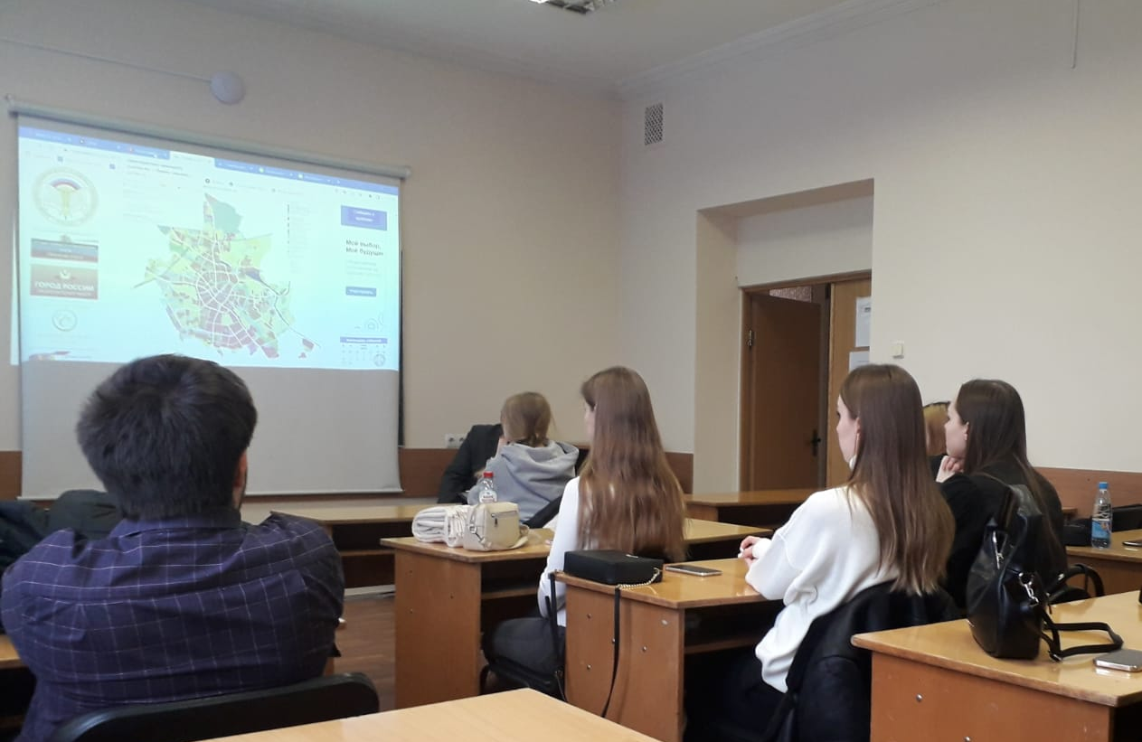
Встреча закончилась небольшим тренингом – «Обращение в органы публичной власти».

